大阪府分譲マンション

管理適正化及び再生円滑化

基本計画（案）

令和　年　月策定

大阪府

目次

はじめに 1

（１）背景と目的 1

（２）位置付け 2

（３）計画期間 2

第１章 大阪府内の分譲マンションの現状と課題 3

（１）分譲マンションストックの現状 3

（２）分譲マンションの管理の現状 5

（３）大阪府のこれまでの取組み 6

（４）課題 7

第２章 大阪府内の分譲マンションの管理適正化及び再生円滑化の基本的な考え方 9

（１）基本的な考え方 9

１）地方公共団体による調査 10

２）分譲時点の施策 10

３）管理適正化の施策 10

４）再生円滑化の施策 12

５）推進体制 13

（２）目標 15

第３章 町村域を対象とした大阪府マンション管理適正化推進計画 16

（１）町村域のマンションの管理の適正化に関する目標 16

（２）町村域のマンションの管理の状況を把握するために講ずる措置に関する事項 16

（３）町村域のマンションの管理の適正化の推進を図るための施策に関する事項 16

（４）町村域の管理組合によるマンションの管理の適正化に関する指針に関する事項 16

（５）町村域のマンションの管理の適正化に関する啓発及び知識の普及に関する事項 17

（６）町村域を対象とした大阪府マンション管理適正化推進計画の計画期間 17

（７）町村域を対象として、その他マンションの管理の適正化の推進に関し必要な事項 17

# はじめに

## （１）背景と目的

　大阪府内には、分譲マンションが約80万戸（推計）あります。

一つの建物を多くの人が区分して所有する分譲マンションは、各区分所有者等の共同生活に対する意識の相違、多様な価値観を持った区分所有者等間の意思決定の難しさ、利用形態の混在による権利・利用関係の複雑さ、建物構造上の技術的判断の難しさなど建物を維持管理していく上で、多くの課題を有しています。

　特に、今後、建設後相当の期間が経過した分譲マンションが、急激に増大していくものと見込まれますが、これらに対して適切な修繕がなされないままに放置されると、老朽化した分譲マンションは、区分所有者等自らの居住環境の低下のみならず、外壁等の剥落などによる居住者や近隣住民の生命・身体に危害、ひいては周辺の住環境や都市環境の低下を生じさせるなど深刻な問題を引き起こす可能性があります。

　令和２年６月に、分譲マンションの維持管理の適正化や維持修繕等が困難な分譲マンションの再生に向けた取組みを強化するため、「マンションの管理の適正化の推進に関する法律及びマンションの建替え等の円滑化に関する法律の一部を改正する法律（令和２年法律第62号。以下「改正法」という。）」が公布（令和４年４月施行）され、地方公共団体（市域は市、町村域は府）による計画の策定や、管理者等への助言、指導及び勧告、管理計画の認定制度等が新たに規定されました。

大阪府では、平成15年に地方公共団体と関係団体で構成する大阪府分譲マンション管理・建替えサポートシステム推進協議会を立ち上げ、管理組合への支援等を実施してきましたが、改正法を踏まえ、更なる支援等の検討が必要となりました。

　そこで、大阪府では、令和３年４月に学識経験者や分譲マンション関連団体等で構成する大阪府マンション政策懇話会を設置し、改正法に基づく新たな制度の運用や管理組合への支援について、意見交換を実施しました。

懇話会での意見交換等を踏まえ、分譲マンションの管理の適正化及び再生の円滑化を推進するため、大阪府域全体の分譲マンション管理適正化及び再生円滑化の基本計画として、本基本計画を策定します。

　また、本基本計画には、マンションの管理の適正化の推進に関する法律（平成12年法律第149号。以下「マンション管理適正化法」という。）に基づく町村域を対象とした大阪府マンション管理適正化推進計画を含みます。

なお、大阪府は世界の先頭に立ってSDGs（平成27年９月に国連サミットにおいて採択された「持続可能な開発目標（Sustainable Development Goals：SDGs）」）に貢献する「SDGs先進都市」をめざしており、本基本計画はこのSDGｓに資するものです。

## （２）位置付け

　本基本計画は、大阪府内の地方公共団体が策定するマンション管理適正化法第３条の２第１項の規定によるマンション管理適正化推進計画の指針となるもので、町村域を対象とした大阪府の同計画を含みます。

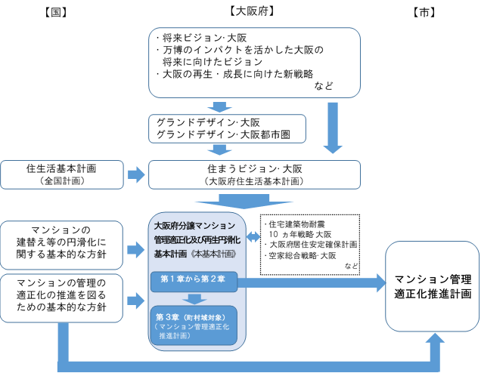

図 1　計画の位置づけ

## （３）計画期間

　本基本計画の計画期間は、令和４年度から令和12年度までとします。

　なお、計画の達成状況の評価や社会・経済の変化、関連する計画との整合性などを踏まえ、概ね５年を基本として、必要に応じて計画を見直します。

# 第１章 大阪府内の分譲マンションの現状と課題

## （１）分譲マンションストックの現状

　大阪府内の分譲マンションは令和２年末時点の推計で約80万戸あり、そのうち、築40年を超えるものは約15万戸です。

　大阪府内の分譲マンションの建替え件数は令和３年４月１日時点で44件であり、　１件あたりの従前戸数の平均は約90戸※、１件あたりの従後戸数は平均で約163戸※です。また、建替え44件のうち、従前の分譲マンションの築年について、昭和45年以前のものが38件※、昭和46年から昭和55年のものが５件※です。なお、敷地売却の実績はありません。

　※情報がない建替えを除いた数値

図 2　大阪府内の分譲マンションストック数の推移

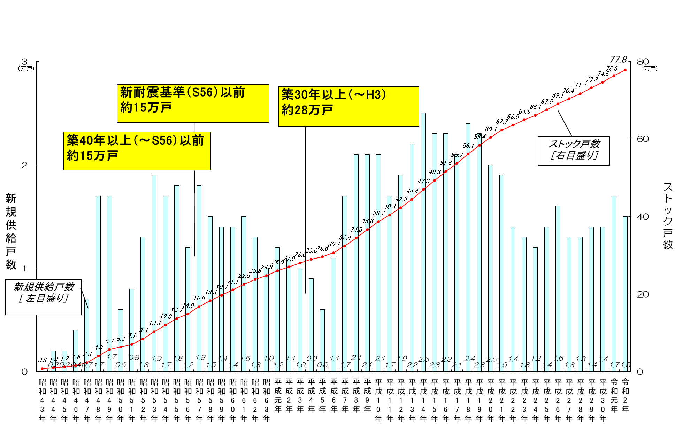

※ストック戸数は、新規供給戸数の累計等を基に、各年末時点の戸数を推計した

※中高層（3階建て以上）・分譲・共同建てで、鉄筋コンクリート、鉄骨鉄筋コンクリートまたは鉄骨造の住宅累計

出典：国土交通省「建築着工統計」、国土交通省「住宅着工統計」

　市町村ごとで分譲マンションストック数や昭和55年以前の分譲マンションストック数にバラつきがあります。

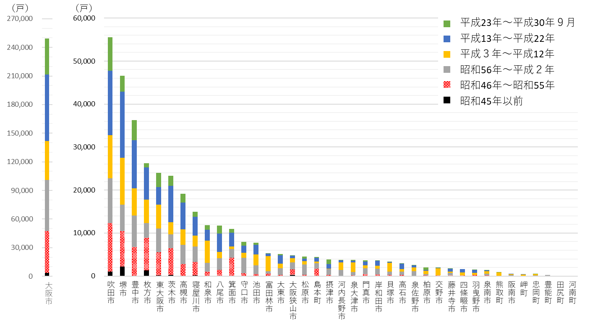

※共同住宅で持ち家の戸数

※戸数に居住世帯のないもの及び分譲貸しは含まれていない。

出典：市については、総務省「平成30年住宅土地統計調査」第１０－１表

　　　町については、平成30年住宅土地統計調査大阪府独自集計

図 3　大阪府内の市町村別建築時期別ストック数

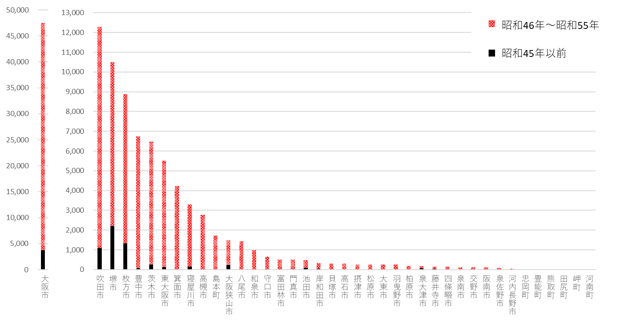

※共同住宅で持ち家の戸数

※戸数に居住世帯のないもの及び分譲貸しは含まれていない。

出典：市については、総務省「平成30年住宅土地統計調査」第１０－１表

　　　町については、平成30年住宅土地統計調査大阪府独自集計

図 4　昭和55年以前の市町村別ストック数

## （２）分譲マンションの管理の現状

　大阪府内分譲マンションの世帯主の年齢の割合は、全国と同様に約半数が60歳代以上となっています。また、長期修繕計画については、約９割が作成しており、25年以上の長期修繕計画に基づき修繕積立金の額を設定している割合は増加傾向にあります。一方で、長期修繕計画に対して修繕積立金が不足している割合は約３割となっています。

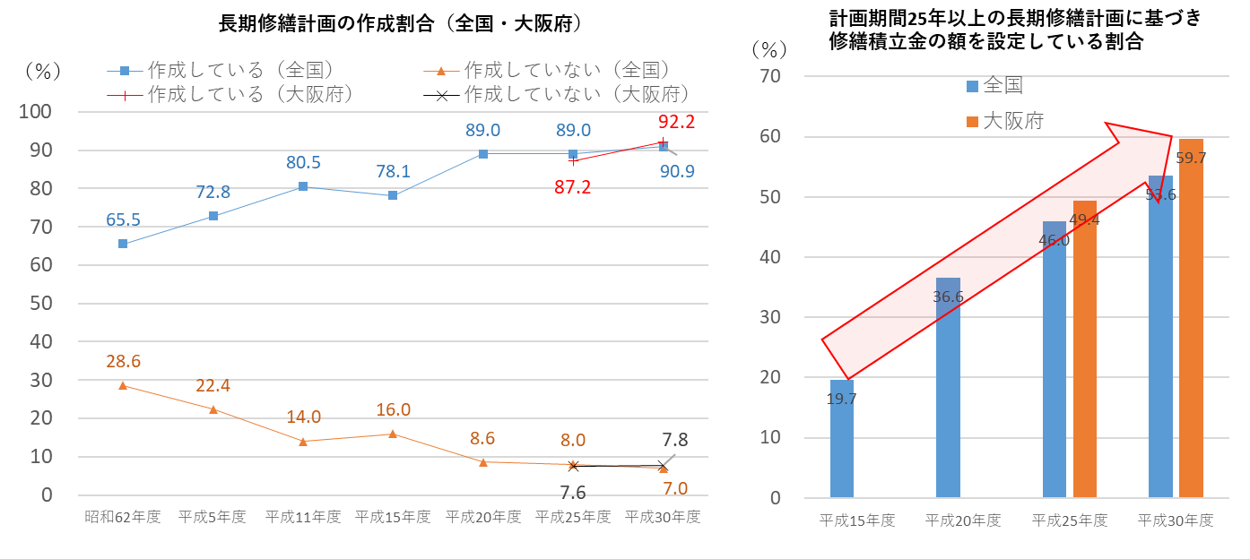

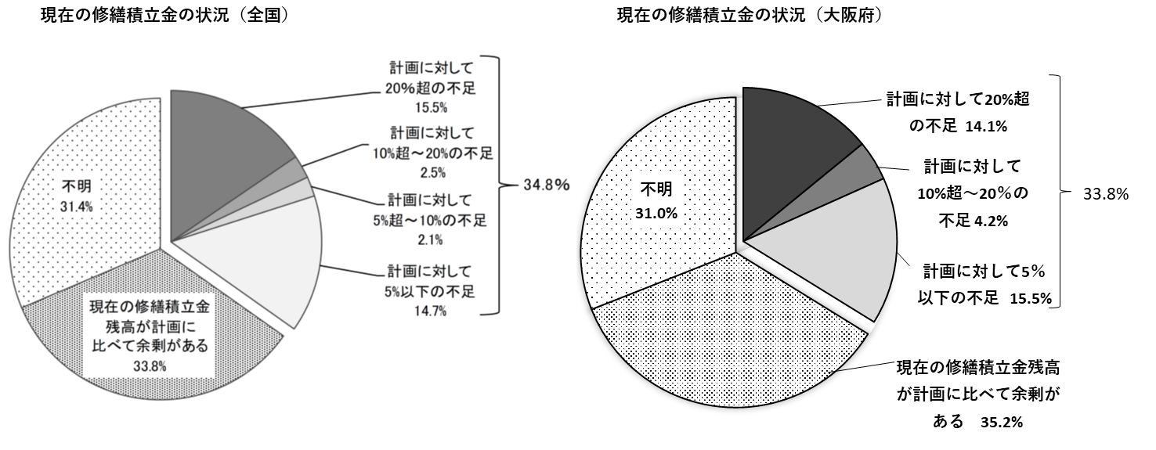

**（H30）**

**（H30）**

出典：全国データについては、国土交通省「マンション総合調査」、

大阪府データについては、国土交通省「マンション総合調査」の大阪府内データ

図 5　管理の現状

## （３）大阪府のこれまでの取組み

大阪府では、平成15年に地方公共団体と関連団体で構成する大阪府分譲マンション管理・建替えサポートシステム推進協議会を設立し、アドバイザー派遣やセミナーの開催、管理適正化推進制度により登録した管理組合に対する管理状況の分析やガイドブック「そぉなんや！マンションシリーズ」の送付など、管理組合への支援を実施しています。

なお、大阪府分譲マンション管理・建替えサポートシステム推進協議会の取組み以外に、大阪府内の各市において、マンション管理士による相談会の実施や相談窓口の設置等の管理組合への支援を実施しているところもあります。

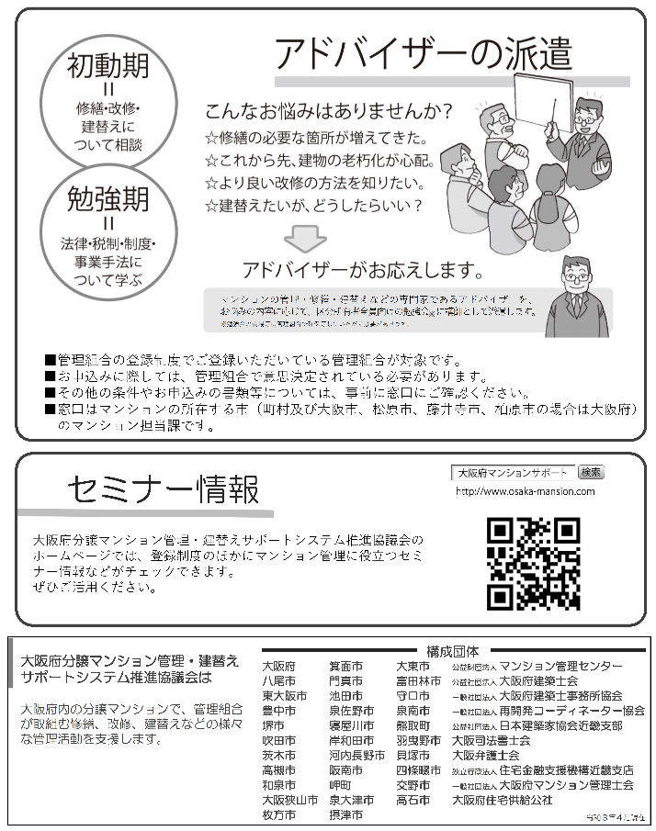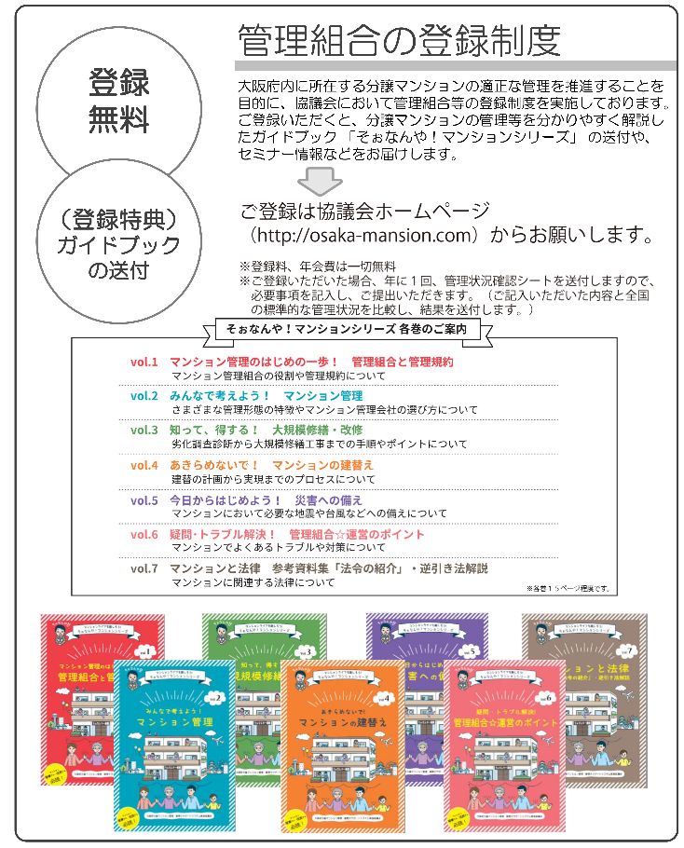

図 6　大阪府分譲マンション管理・建替えサポートシステム推進協議会の取組み

## （４）課題

　全国的には、周辺に悪影響を及ぼす分譲マンションが発生し始めており、築40年以上の分譲マンションでは、外壁等の剥落、鉄筋の露出、給排水管の老朽化といった生命、身体、財産に影響する問題を抱えるものが多いことが、国における社会資本整備審議会住宅宅地分科会マンション政策小委員会とりまとめ（令和２年２月）において指摘されています。また、区分所有者の高齢化や非居住化に伴い、管理組合の役員の担い手不足や所有者の所在が不明な住戸の増加が懸念されます。

全国の周辺へ悪影響を及ぼす事例の写真

出典：国土交通省ホームページ「社会資本整備審議会住宅宅地分科会マンション政策小委員会　とりまとめ参考資料」

（<https://www.mlit.go.jp/common/001329151.pdf>）

図 7　全国の周辺へ悪影響を及ぼす事例

　大阪府内の多くの地方公共団体では、これまで、分譲マンションに関する実態調査は行っていません。今後、改正法により新たに創設された助言、指導等や各種施策を実施するためには、区域内の実態を把握する必要があります。

令和２年度に大阪府が実施した管理不適正マンション実態調査では、６件の分譲マンションを抽出して調査をしました。分譲時点で管理に関するルールが定められておらず、管理組合が機能不全になり、その結果として劣化や損傷が放置されているなどの事例がありました。既往研究も踏まえ、管理不適正となる要因として、図８に示す14項目が考えられます。これらの要因を踏まえ、分譲マンションの管理適正化に向けた取組みを推進していく必要があります。

また、令和３年４月１日時点で、大阪府内の分譲マンションの建替えの件数は44件で、敷地売却は実績がなく、建替えや敷地売却による再生の円滑化を促進する必要があります。

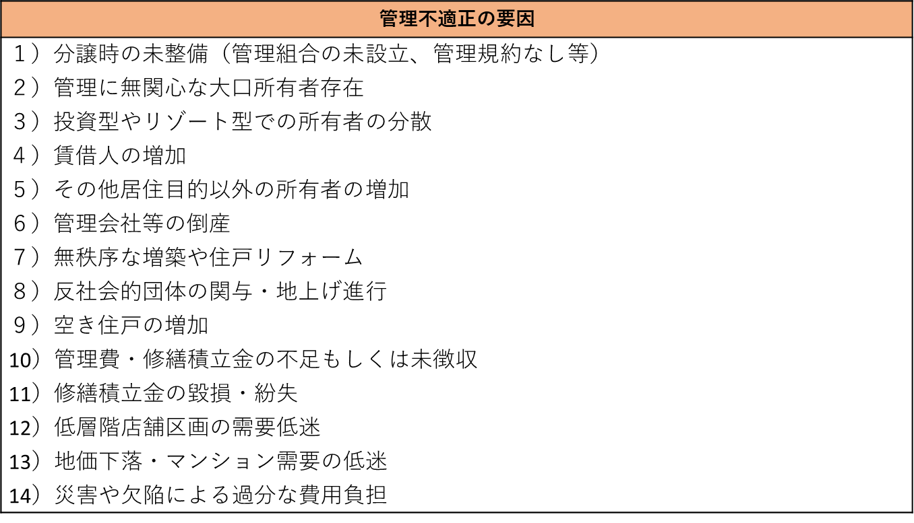

図 8　管理不適正の要因

# 第２章 大阪府内の分譲マンションの管理適正化及び再生円滑化の基本的な考え方

## （１）基本的な考え方

　分譲マンションの管理適正化及び再生円滑化の主なポイントは以下の４点です。

〇地方公共団体による実態調査

〇分譲時点から適切な管理を確保

〇管理組合の自律的で適切な管理を促進

〇建替えや敷地売却による再生を中長期で検討

　また、分譲時点から建替え、敷地売却の時点まで、それぞれのタイミングごとに施策を検討していくことが必要です。

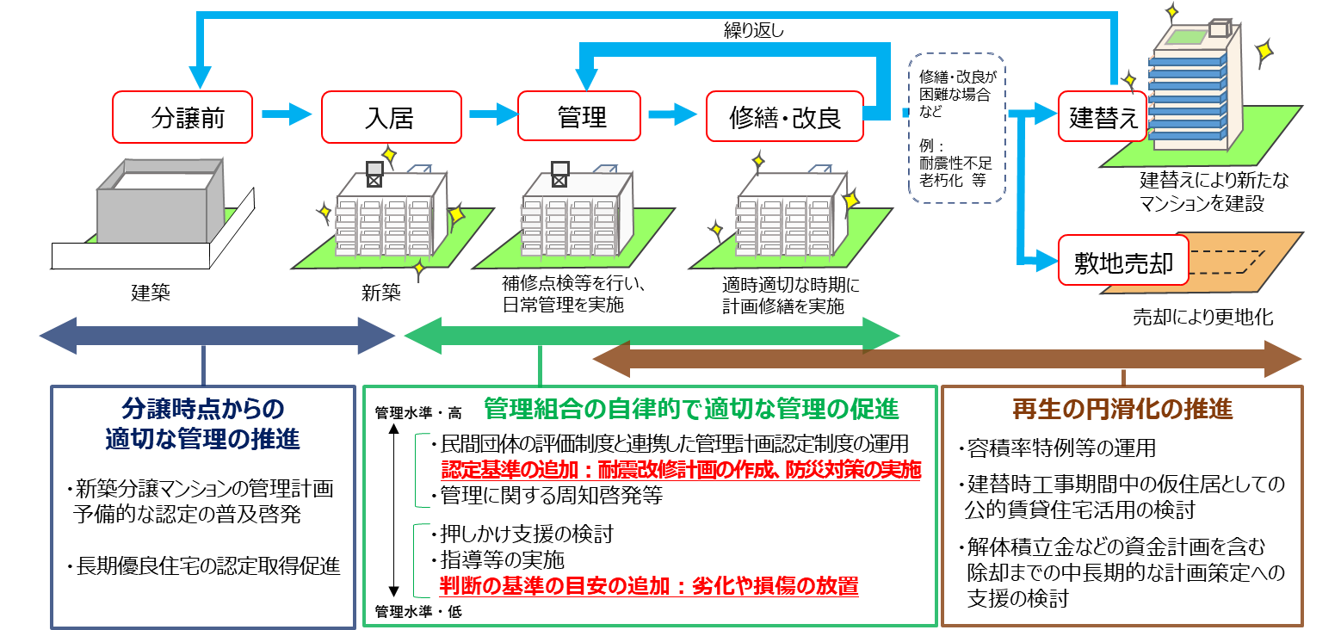

図 9　分譲マンション管理適正化及び再生円滑化の全体像

### １）地方公共団体による調査

　区域内の分譲マンションの管理状況を把握するためには、登記情報等により、区域内の区分所有建物の全数を把握した上で、アンケート調査を実施することが考えられます。アンケート調査を実施しても回答がない場合は、現地での外観目視調査や区分所有者へのヒアリング調査を実施することにより、区域内の分譲マンションの実態を把握することが望ましいと考えられます。なお、区域内の分譲マンション数が多く、一度に調査を実施できない場合は、築年数や規模で対象を限定する方法や、地区ごとに調査実施年度を分ける方法などが考えられます。

### ２）分譲時点の施策

　分譲時点での管理のルール等の未制定が管理不適正となる要因の一つとして挙げられます。

　マンションの管理の適正化の推進を図るための基本的な方針（令和３年９月28日国土交通省告示第1286号。以下「国のマンション管理適正化基本方針」という。）では、「国においては、（中略）新築分譲マンションを対象とした管理計画を予備的に認定する仕組みについても、マンション管理適正化推進センターと連携しながら、必要な施策を講じていく必要がある」としています。地方公共団体においても、国の施策と連携し、当該施策の周知啓発などの取組みを実施し、分譲時点からの適切な管理を促進することが考えられます。

　また、長期優良住宅の認定取得を促進するための長期優良住宅の制度の周知啓発などの取組みにより長期的に適切な維持保全を推進することも考えられます。

### ３）管理適正化の施策

　分譲マンションの管理組合は、自律的に適切な管理を行う必要があります。また、理事会は国のマンション標準管理規約においては、業務執行の決定や理事の職務の執行の監督等の職務を行うとされています。管理組合が自律的で適切な管理を行うため、理事会が設置されている場合には、当該分譲マンションの管理規約に定められている職務に応じて、理事会を定期的に開催するなど適切に運営する必要があります。

地方公共団体は、マンション管理適正化法第３章の規定による管理計画認定制度を適切に運用することにより、分譲マンションの管理水準の維持向上を促進するとともに、管理状況が市場において評価される環境の整備を図り、適切な管理に向けた管理組合の自律的な取組みを誘導することが考えられます。

　管理計画認定制度については、国の基準に地方公共団体が基準を追加することができます。災害への備えとして、以下の基準を追加することが考えられます。

**（耐震関係）**

・　建築物の耐震改修の計画を作成し、その計画が建築物の耐震改修の促進に関する法律（平成７年法律第123号）第17条第３項による所管行政庁の認定又は同法第17条第３項第一号の国土交通大臣が定める基準に適合していることを評価機関（既存建築物耐震診断・改修等推進全国ネットワーク委員会に登録している耐震判定委員会をいう。以下この項において同じ。）が証する書類を取得しており、かつ、その工事が５年以内に完了する計画であること（昭和56年５月31日以前に建築基準法に基づく確認済証の交付及び着工され、かつ、地震に対する安全性を評価機関が証する書類を管理組合が保管していない場合に限る。）

**（防災対策関係）**

・　防火管理者を選任し、消防計画の作成及び周知をしていること

（消防法第８条により防火管理者を定めなければならない場合に限る。）

・　消防用設備等の点検をしていること

・　災害時の避難場所を周知していること

・　災害対応のマニュアルを作成・配布していること

・　ハザードマップその他の防災・災害対策に関する情報の収集・周知をしていること

・　年１回程度定期的な防災訓練を実施していること

　なお、管理計画認定制度の運用にあたっては、民間の管理状況を評価する制度と連携しながら効果的、効率的に運用することも考えられます。また、管理状況が市場において評価されるためには、中古分譲マンションの売買時に管理状況が公開されていることが必要であり、管理計画認定制度の認定取得の有無や民間の管理状況の評価結果の公開を促進することが考えられます。

　また、管理組合の役員が輪番制の場合や、大規模修繕工事を実施する時期であるか否かなど、管理組合の状況は毎年度異なります。

そのため、地方公共団体は、管理の基礎、大規模修繕工事など分野ごとにセミナーを開催することや、相続放棄や推定相続人の不存在等により区分所有者の所在が不明になる場合や高齢化に伴う管理の課題などについてモデル事例や研究の情報収集及び普及啓発を実施することなどにより管理の適正化を推進することも考えられます。

また、大規模修繕工事に関しては、国の「設計コンサルタントを活用したマンション大規模修繕工事の発注等の相談窓口の周知について（通知）」（平成29 年１月27 日付け国住マ第41号、国土建労第1021号）により設計コンサルタントが利益相反行為を起こさない中立的な立場を保つ形で施工会社の選定が公正に行われるよう周知するとともに、公益財団法人住宅リフォーム・紛争処理支援センターによる施工費用についての無料の「見積チェックサービス」の利用促進や、独立行政法人住宅金融支援機構による「マンションライフサイクルシミュレーション」の利用促進及び資金調達手段等の周知啓発をすることも考えられます。

　一方で、管理組合が適切に運営されていないところに対しては、管理計画認定制度の適切な運用や情報提供だけでは改善を期待することができません。

　地方公共団体は、押しかけ支援などの能動的な関与の検討やマンション管理適正化法第５条の２に基づく助言、指導等を行う必要があります。また、老朽化した分譲マンションがそのまま放置され、著しく保安上危険となり、又は衛生上有害な状態となるおそれがあると認められるに至ったなどの場合には、建築基準法に基づき、特定行政庁において強制力を伴う措置を検討することが考えられます。

　助言、指導等を行う際の判断の基準の目安については、国の目安に地方公共団体が追加することができます。国の目安はソフト面に限定されていることから、ハード面の目安として以下を追加することが考えられます。なお、国のマンションの管理の適正化の推進に関する法律第５条の２に基づく助言・指導及び勧告に関するガイドライン（令和３年１１月）にも記載があるように、ハード面の状況を理由とした助言、指導等はマンション管理適正化法の趣旨ではありませんが、ハード面で適切な管理がされていない場合には、ソフト面においても適切な管理がなされていないことが考えられるため、助言、指導等の判断の目安として設定するものです。

　次の事項が遵守されていない場合とする。

建物の劣化や損傷が発生した場合又は見込まれる場合は早急に点検し、修繕する

こと

### ４）再生円滑化の施策

　維持修繕等が見込めない場合や、地震に対する安全性の向上等を実現するためには分譲マンションの建替えや敷地売却による再生が必要となることがあります。分譲マンションの再生にあたっては、多様な価値観を持った区分所有者等間の意思決定の難しさなどの課題を有することから、区分所有者への周知などの透明性に配慮しつつ、中長期的に検討を進める必要があります。

　地方公共団体は、マンションの建替え等の円滑化に関する法律（平成14年法律第78号。以下「マンション建替円滑化法」という。）に基づく容積率の特例などの適切な運用や、建替え工事期間中の仮住居としての公的賃貸住宅の活用の検討、管理組合の解体積立金などの資金計画を含む解体までの中長期的な計画策定への支援の検討などにより再生円滑化を推進することが考えられます。

### ５）推進体制

　各主体の役割分担は、マンション管理適正化法、国のマンション管理適正化基本方針、マンション建替円滑化法等を基本として、各主体が相互に連携して取組みを進めることが重要です。

　大阪府は、町村域を対象として第３章に記載する分譲マンションの管理適正化に取り組むとともに、広域自治体として、民間の管理状況を評価する制度と管理計画認定制度の連携の調整など府全域に関する調整や、分譲マンションの管理適正化や再生円滑化の先進的な事例収集や研究動向の把握及び市町村と連携した普及啓発、市場の環境整備等に取り組みます。

市は、本基本計画を参考として、積極的にマンション管理適正化推進計画を策定し、各種施策に取り組むことが期待されます。

町村は、大阪府が町村域の分譲マンションに対しての取組みを実施する際に、必要に応じて、保有している当該町村域内の分譲マンションの情報を大阪府と共有するなど、大阪府と連携して当該町村域内の分譲マンションの管理適正化及び再生円滑化に取り組むことが期待されます。

　大阪府分譲マンション管理・建替えサポートシステム推進協議会は、構成団体相互間の連携や情報共有に加えて、現在の構成団体以外の専門家等との連携体制の整備などにも取り組むとともに、管理組合の登録制度や管理組合への情報提供など連携して取組むことが効果的な施策を実施することが考えられます。

　また、管理組合の団体は、管理組合相互の情報共有等により、各管理組合による適切な管理を促進することが期待されます。

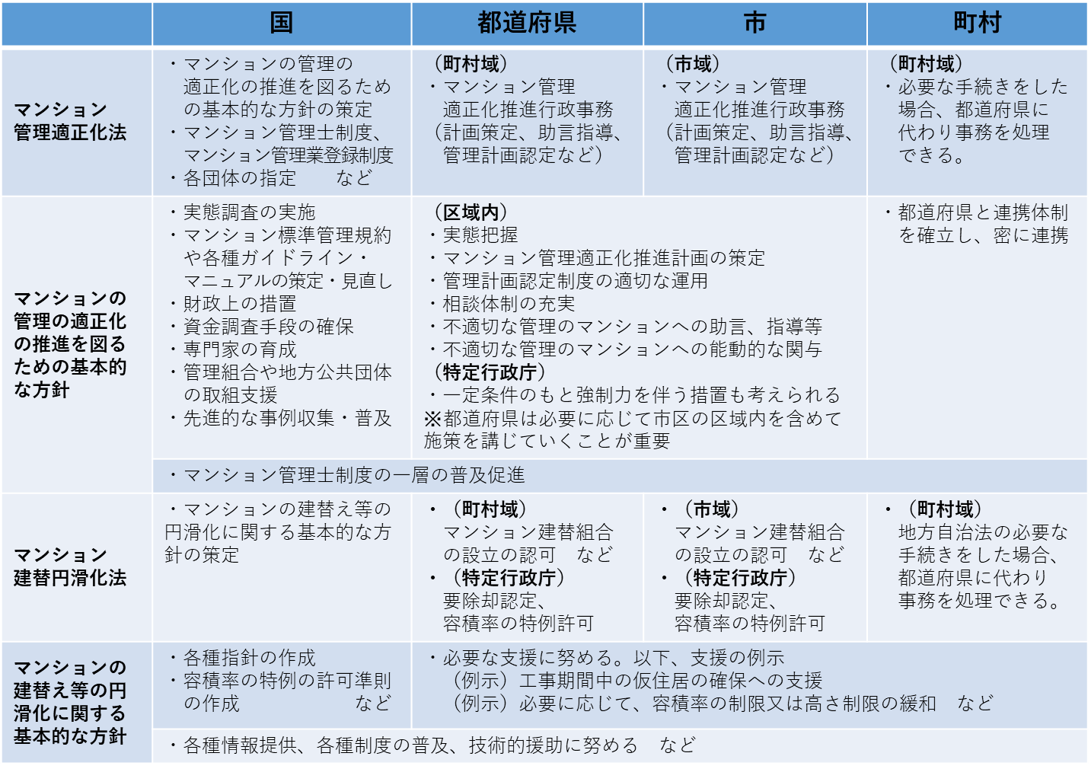

図 10　法令等による国及び地方公共団体の役割

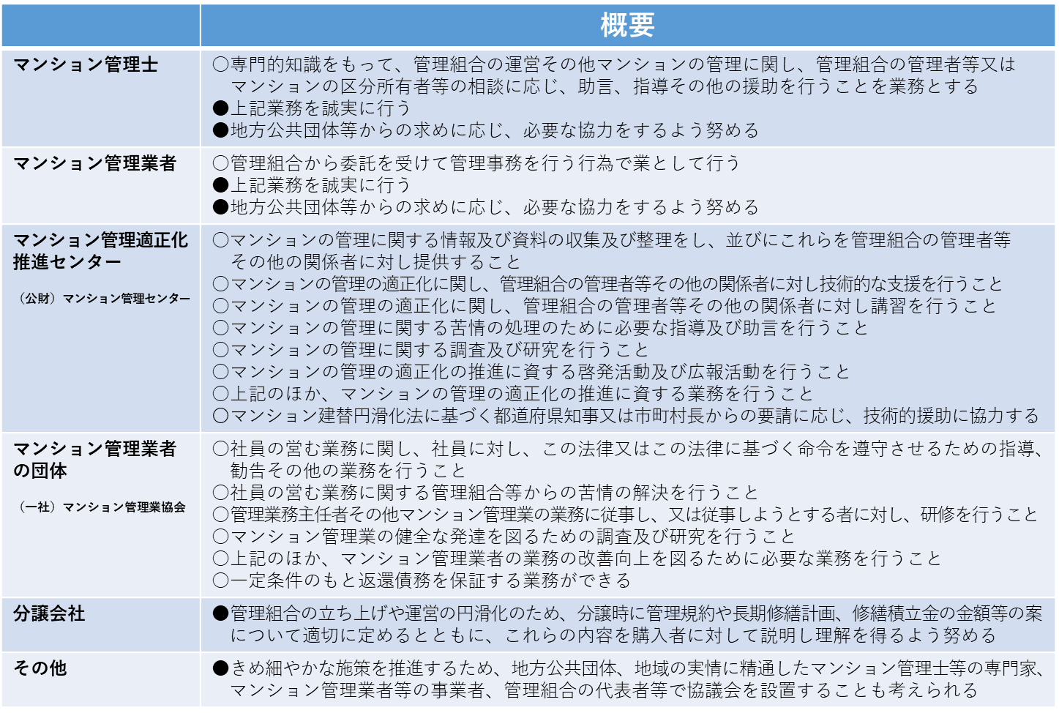

※○マンション管理適正化法によるもの

●マンションの管理の適正化の推進を図るための基本的な方針によるもの

図 11　法令等による民間団体等の役割

## （２）目標

国のマンション管理適正化基本方針を踏まえ、住生活基本計画（全国計画）及び大阪府の住生活基本計画である住まうビジョン・大阪のとおり、大阪府全域の目標を次のとおり設定します。

大阪府全域で25年以上の長期修繕計画に基づく修繕積立金額を設定している分譲マンション管理組合の割合

60％（平成30）⇒ 75％（令和12）（国のマンション総合調査の大阪府内データ）

　なお、各市のマンション管理適正化推進計画において目標を設定する場合に、実態調査等を基に上記以外の目標を設定することを妨げるものではありません。

また、大阪府全域での分譲マンションの状況を把握するため、次の観測指標を設定します。

観測指標　マンション管理適正化推進計画を策定した地方公共団体数

管理計画認定制度による認定数

　　　　　助言・指導、勧告数

　　　　　建替え・敷地売却件数

# 第３章 町村域を対象とした大阪府マンション管理適正化推進計画

　マンション管理適正化法第３条の２の規定による町村域を対象とした大阪府マンション管理適正化推進計画について、国のマンション管理適正化基本方針及び本基本計画第１章から第２章までの考え方を基本とし、以下のとおりとします。

## （１）町村域のマンションの管理の適正化に関する目標

25年以上の長期修繕計画に基づく修繕積立金額を設定している分譲マンション管理組合の割合を令和12年度に75％とします。

## （２）町村域のマンションの管理の状況を把握するために講ずる措置に関する事項

国の５年ごとのマンション総合調査と同時期に同様の内容のアンケート調査を実施し、アンケートの回答のない分譲マンションに対しては現地での目視調査や区分所有者等へのヒアリング調査を実施します。

## （３）町村域のマンションの管理の適正化の推進を図るための施策に関する事項

管理計画の認定事務を実施するとともに、必要に応じて、助言・指導等を行います。

また、大阪府分譲マンション管理・建替えサポートシステム推進協議会と連携した管理組合向けのセミナーの開催などの各種情報提供、アドバイザー派遣その他の管理組合への支援を実施します。

## （４）町村域の管理組合によるマンションの管理の適正化に関する指針に関する事項

国のマンション管理適正化基本方針に加え、以下のとおりとします。

理事会が設置されている場合には、管理規約に定められている職務に応じて、理事会を定期的に開催するなど適切に運営する必要があります。

１　マンション管理適正化法第５条の２の規定により管理組合の管理者等に対して助言、指導及び勧告を行う際の判断の基準の目安は、国の判断基準の目安の各項目に加え、次の事項が遵守されていない場合とします。

　建物の劣化や損傷が発生した場合又は見込まれる場合は早急に点検し、修繕すること

なお、国のマンションの管理の適正化の推進に関する法律第５条の２に基づく助言・指導及び勧告に関するガイドライン（令和３年１１月）にも記載があるように、ハード面の状況を理由とした助言、指導等はマンション管理適正化法の趣旨ではありませんが、ハード面で適切な管理がされていない場合には、ソフト面においても適切な管理がなされていないことが考えられるため、助言、指導等の判断の目安として設定するものです。

２　マンション管理適正化法第５条の４の規定による管理計画の認定の基準は、国の管理計画の認定の基準に加え、次の基準のいずれにも適合することとします。

イ　建築物の耐震改修の計画を作成し、その計画が建築物の耐震改修の促進に関する法律（平成７年法律第123号）第17条第３項による所管行政庁の認定又は同法第17条第３項第一号の国土交通大臣が定める基準に適合していることを評価機関（既存建築物耐震診断・改修等推進全国ネットワーク委員会に登録している耐震判定委員会をいう。以下この項において同じ。）が証する書類を取得しており、かつ、その工事が５年以内に完了する計画であること（昭和56年５月31日以前に建築基準法に基づく確認済証の交付及び着工され、かつ、地震に対する安全性を評価機関が証する書類を管理組合が保管していない場合に限る。）

ロ　防火管理者を選任し、消防計画の作成及び周知をしていること

（消防法第８条により防火管理者を定めなければならない場合に限る。）

ハ　消防用設備等の点検をしていること

二　災害時の避難場所を周知していること

ホ　災害対応のマニュアルを作成・配布していること

へ　ハザードマップその他の防災・災害対策に関する情報の収集・周知をしていること

ト　年１回程度定期的な防災訓練を実施していること

## （５）町村域のマンションの管理の適正化に関する啓発及び知識の普及に関する事項

管理計画認定制度等の分譲マンションの管理に関する情報について、大阪府窓口やホームページ等を通じて、普及・啓発を進めます。

## （６）町村域を対象とした大阪府マンション管理適正化推進計画の計画期間

　令和４年度から令和12年度までとします。

## （７）町村域を対象として、その他マンションの管理の適正化の推進に関し必要な事項

　町村は、地域の詳細な実情を把握していることも想定されることから、必要に応じて、当該町村域内の分譲マンションに関する情報交換を実施するなど、大阪府と町村が連携

しながら施策を実施します。

　マンション建替円滑化法に基づく容積率の特例などの適切な運用や、建替えの工事期間中の仮住居の確保についての公営住宅等の活用の検討、管理組合が解体積立金などの資金計画を含む解体までの中長期的な計画策定への支援の検討などにより再生円滑化を推進します。